COMO CAMBIAR/AGREGAR O ACTUALIZAR TU INFORMACION DE DEPOSITO DIRECTO

Si quieres cambiar tu actual eleccion para deposito directo o agregar una nueva cuenta bancaria, por favor sigue los siguientes pasos:

****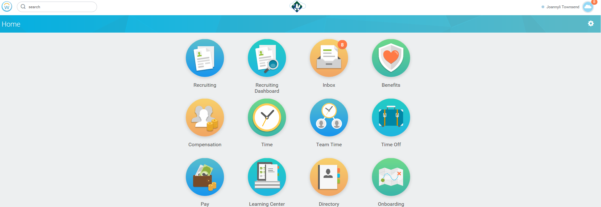

1. Ingresa a tu perfil en Workday usando tu nombre de usuario y tu contrasena
2. Dirígete al icono “Home”
3. En la parte de arriba y a la derecho de la pantalla vas a observar tu nombre, dale click en la nube a un lado de este.
4. Ahora selecciona “View profile” que se observa bajo tu nombre.
5. El paso anterior va a llevarte a la pantalla que puedes observar aqui abajo:
6. Selecciona “Pay” en el encabezado y luego “Payment elections” , tal como se indica en la figura de abajo.

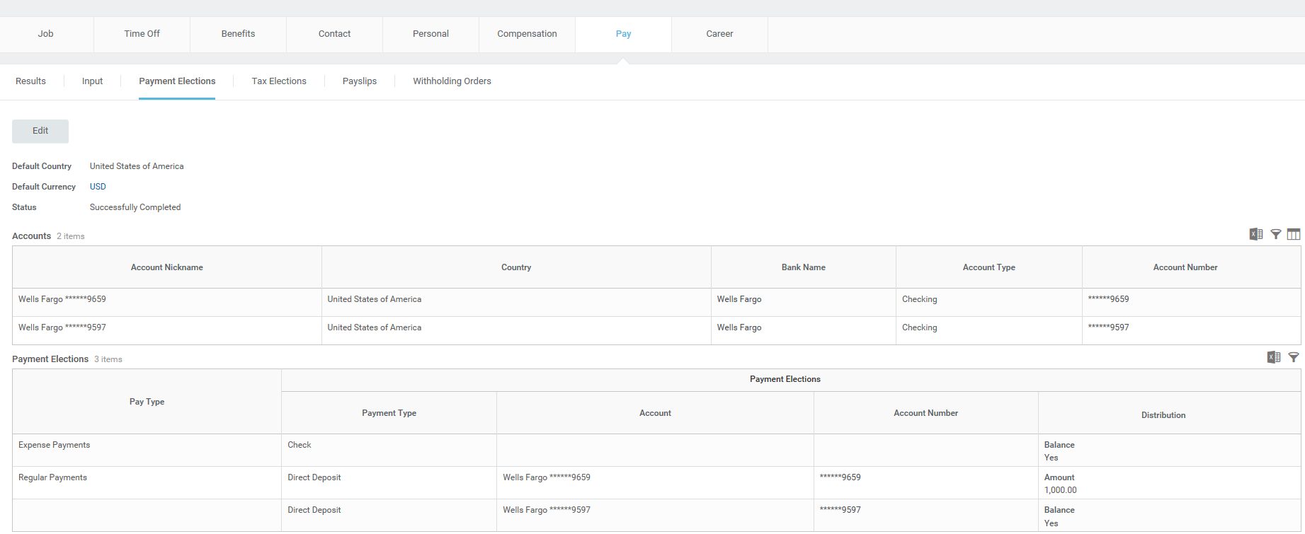

Vas a observar en la pantalla, todas las opciones de cuentas bancarias seleccionadas. Es aquí, donde puedes agregar o actualizar tantas cuentas bancarias como deseas que tu pago de Nómina sea depositado asi como, la cantidad en cada una. Si por ejemplo, usualmente reportas gastos reembolsables por la compañía, tu puedes seleccionar que estos sean pagados bien sea en cheque o en las cuentas ya agregadas.

Por favor, observa la pantalla siguiente.

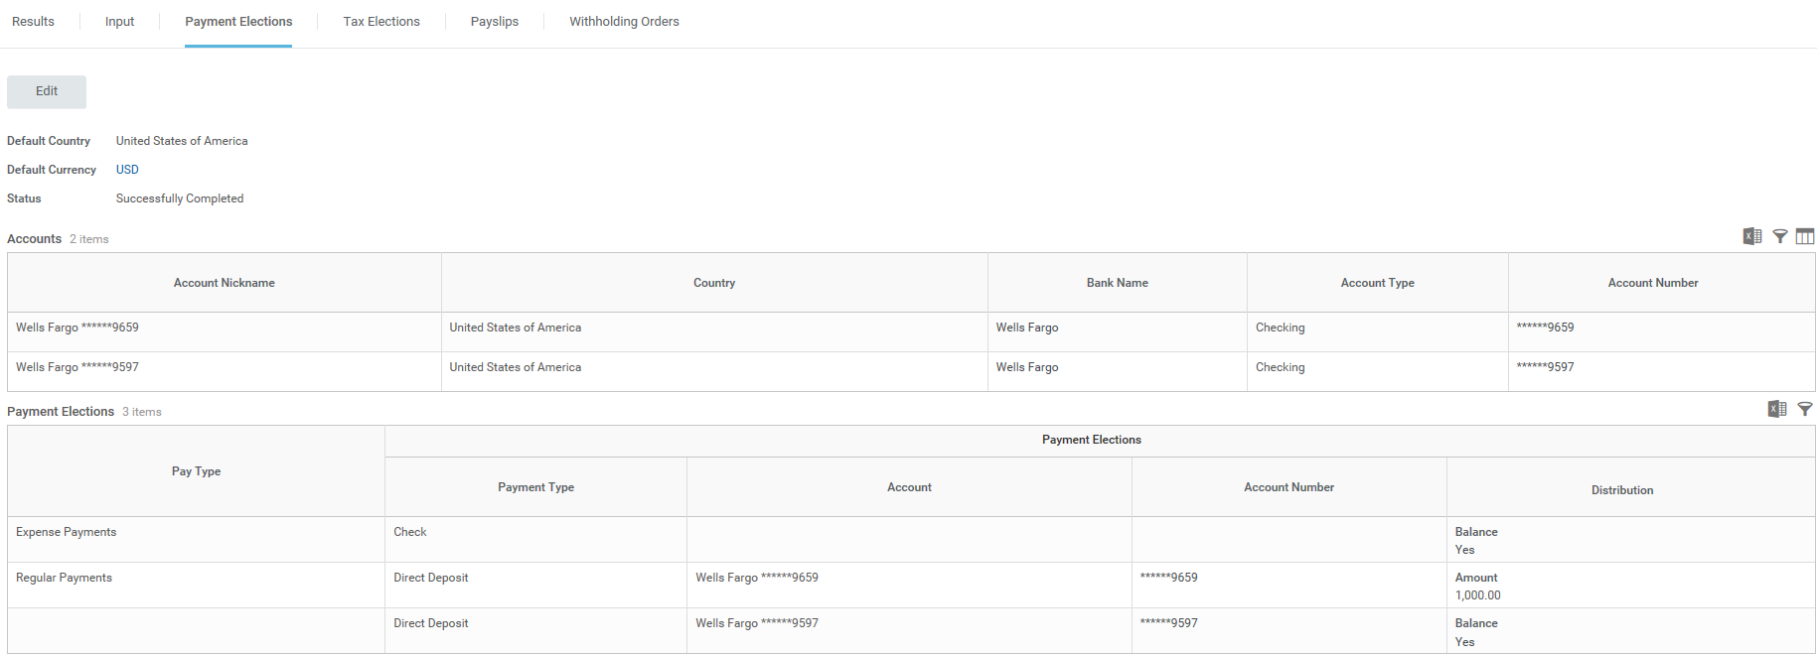

1. Dale Click a “Edit” y puedes cambiar la cuenta “Change Account”, Borrarla en “delete account” o agregar una nueva “add account”

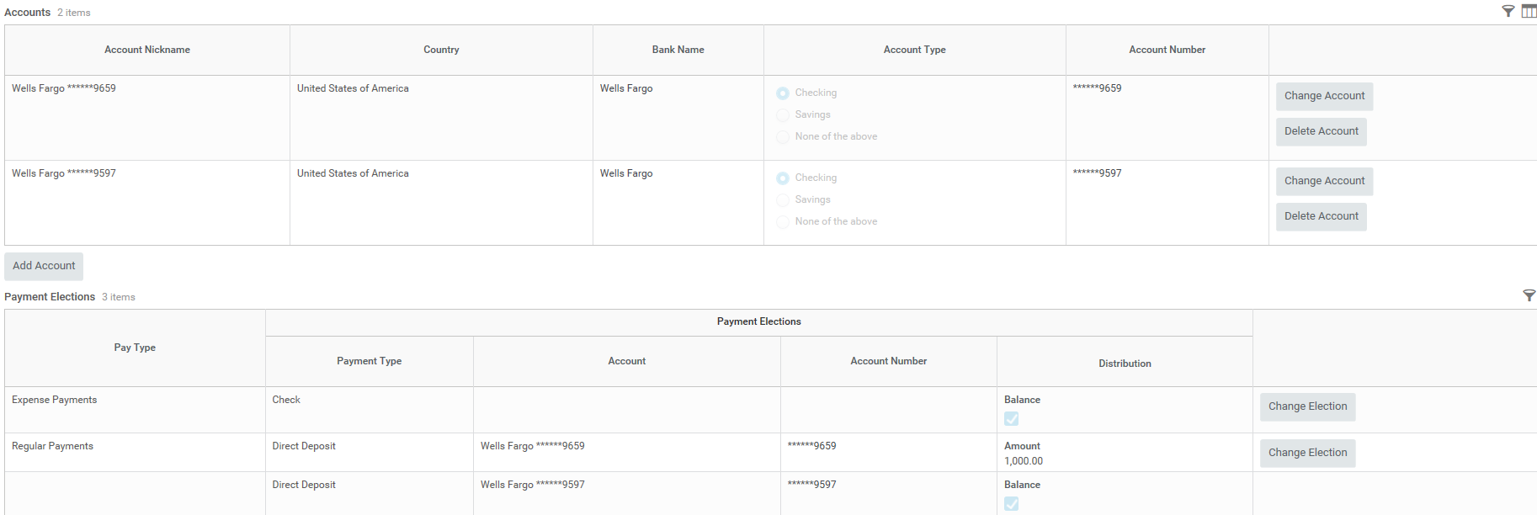

1. Recuerda que cuando seleccionas los métodos de pago, debes asegurarte de indicar la cantidad a depositar o a distribuir de tu pago de nómina en cada una de las cuentas. De lo contrario, el sistema tomara la primera elección y depositara la cantidad completa. Una vez que termines, selecciona “Submit”

***Si necesitas agregar una cuenta bancaria nueva, asegúrate de tener a la mano toda la información necesaria como se indica abajo:***

